

Brf Jordabalken

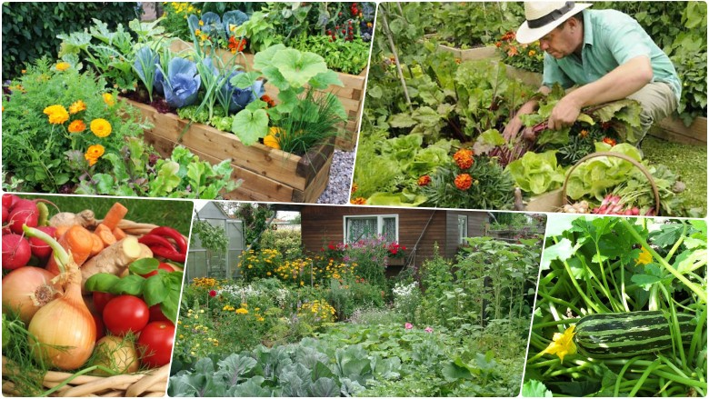

You are welcome to contact [susanne.brokop@med.lu.se](mailto:susanne.brokop@med.lu.se) for an English version.

**ODLAR-TRÄFF**

Tisdag 17 september kl. 18.00 i gemensamhetslokalen

Det närmar sig slutet på odlingssäsongen och nu skördas resultatet av årets ansträngningar och odlingar på odlingslotter, i pallkragar, på balkonger och terrasser. Hur blev potatisen, löken, bären, tomaterna, bönorna och hur gick det med blommorna…? Var det ett lyckat odlingsår eller blev det missväxt…?

Kanske har någon provat något helt nytt …. vi vet att någon har provat att odla majs, en annan har odlat flera olika sorters morötter, vi kan se att det finns odlare som har jobbat med avancerad bindning av tomatplantorna och ytterligare en annan har testat metoden att odla på kartong.

Hur ser det ut på kolonilotten, saknas något, är det ordning och reda i skjulet, behövs det nya grejor?

Ja, ni ser, det finns massor att prata om och att berätta.

Har du ingen odlingslott? Du kanske odlar på balkong eller terrass, kanske är du nyfiken på hur det fungerar med odlingslotterna?

Kom och ta en enkel fika och träffa andra odlare och ta del av erfarenheter, tips och råd ….. och kanske en och annan stickling.

Välkomna, hälsar styrelsen.